Содержание:

№ п/п | Наименование | № стр.
1 | ОБЩИЕ ТРЕБОВАНИЯ | 2
2 | ПОРЯДОК ПРОИЗВОДСТВА РАБОТ | 3
3 | ТРЕБОВАНИЯ К МЕСТАМ ПРОИЗВОДСТВА РАБОТ | 7
4 | ПОТРЕБНОСТЬ В МАШИНАХ И МЕХАНИЗМАХ, ТЕХНОЛОГИЧЕСКОЙ ОСНАСТКЕ И МАТЕРИАЛАХ | 8
5 | Состав бригады ПО ПРОФЕССИЯМ | 9
6 | СХЕМА ОПЕРАЦИОННОГО КОНТРОЛЯ КАЧЕСТВА | 9
7 | СХЕМЫ ПРОИЗВОДСТВА РАБОТ | 11
8 | РЕШЕНИЯ ПО ОХРАНЕ ТРУДА, ПРОМЫШЛЕННОЙ И ПОЖАРНОЙ БЕЗОПАСНОСТИ | 15
9 | ГРАФИЧЕСКИЕ ПРИЛОЖЕНИЯ | 19
10 | ЛИСТ ОЗНАКОМЛЕНИЯ | 21

- ОБЩИЕ ТРЕБОВАНИЯ

Технологическая карта разработана на складирование двухтрубных секций на объекте строительства
Технологическая карта разработана в соответствии с требованиями:
ОР-13.100.00-КТН-030-12. Порядок допуска подрядных организаций к производству работ по строительству, техническому перевооружению, реконструкции, капитальному и текущему ремонту, ремонтно-эксплуатационным нуждам объектов ОАО "АК "Транснефть"
СНиП III-42-80*. Магистральные трубопроводы;
ВСН 004-88. Строительство магистральных и промысловых трубопроводов. Технология и организация.
ВСН 012-88 «Строительство магистральных и промысловых трубопроводов. Контроль качества и приемка работ. Часть I, II»;
ОР-03.100.50-КТН-120-10. «Организация строительно-монтажных работ с использованием труб с заводским изоляционным покрытием. Технические требования и оснащенность»
ПБ 10-382-00 «Правила устройства и безопасной эксплуатации грузоподъемных кранов»;
ПБ 10-157-97 «Правила устройства и безопасной эксплуатации кранов-трубоукладчиков».
Все крановщики, машинисты, стропальщики и лица, ответственные за безопасное производство работ кранами обязаны изучить и строго выполнять вышеперечисленные правила, регламенты, указания РТН, НТН.

2. ПОРЯДОК ПРОИЗВОДСТВА РАБОТ.

2.1. Площадка складирования двухтрубных секций предназначена для временного складирования двухтрубных секций в два яруса перед транспортировкой их на участок строительно-монтажных работ.
Средства механизации – кран-трубоукладчик.
Грузозахватные устройства: мягкие полотенца, траверса.
2.2. При складировании двухтрубных секций с изоляционным покрытием в два яруса
запрещается:
- укладывать в один штабель трубы разного диаметра и с разной толщиной стенки;
- производить укладку труб верхнего ряда до закрепления от раскатывания труб нижнего ряда;
- складировать вместе изолированные и неизолированные секции труб;
- укладывать секции труб в наклонном положении («ерш», «костер» и т.п.) с опиранием поверхности вышележащих труб на кромки нижележащих.
2.3. В зимнее время во избежание заноса полости двухтрубных секций снегом на торцах должны быть установлены инвентарные заглушки или щиты.
Погрузка, разгрузка и складирование изолированных двухтрубных секций должна производиться избегая их соударения, волочения по земле, а также по нижележащим трубам.
Погрузка, разгрузка и складирование осуществляются краном-трубоукладчиком с помощью траверсы с мягкими полотенцами ТРВ-252-У, обеспечивающими сохранность изоляционного покрытия в процессе производства данного вида работ.
Краны-трубоукладчики должны иметь стрелы, облицованные эластичными накладками (резинотканевая лента, резина, шины).
2.4. Верхние секции труб укладываются между секциями труб нижнего ряда (в «седло»).
2.5. При укладке двухтрубных секций соблюдаются следующие требования:
– нижний ряд штабеля должен быть уложен на спланированную площадку, оборудованную 8-ю инвентарными деревянными подкладками (ложементами – подкладками с выемками), две подкладки располагают на расстоянии не более 1,5 м от торцов труб, а остальные подкладки – на равном расстоянии между первыми подкладками. Ложемент (подкладка) для размещения нижнего яруса труб изготавливается из мягких пород дерева (ель, сосна) и должен иметь ширину не менее 300 мм и толщину не менее 250 мм. и выполняется с дугообразными вырезами глубиной 100 мм по форме трубы. Ложемент (подкладка) снабжается резинотканевыми накладками шириной не менее 300 мм и толщиной не менее 20мм;
– допускается в качестве подкладывающего материала применять скальный лист СЛ-1 взамен резинотканевых накладок на ложементы и инвентарные подкладки. На ложементы скальный лист укладывается в два слоя.
- трубы нижнего ряда должны быть зафиксированы от бокового смещения клиньями (упорами), подогнанными к диаметру трубы;
- между ярусами двухтрубных секций в 6-ти местах (2 по концам секции, остальные 4 на равном расстоянии между первыми) укладываются резинотканевые прокладки шириной не менее 100 мм и толщиной не менее 20 мм. (для удобства укладки и снятия двухтрубных секций рекомендуется укладывать резиновую прокладку в 2 слоя 20мм+20мм.);
– верхние концы лестниц, приставляемых к трубам или к подмостям, должны быть снабжены специальными крюками-захватами (струбцинами), обеспечивающими их прочное закрепление за трубы. Крюки-захваты (струбцины) должны закрепляться за неизолированные торцы труб.
– штабель двухтрубных секций, формируемый пирамидой, с размещением труб верхних ярусов в «седло» между трубами нижних ярусов, показанный на рисунке 1, должен иметь боковые стойки из бруса (150х150мм) или металлопроката высотой 500 мм. При этом крайние трубы скрепляются между собой скобами (струбцинами) длиной не менее 300 мм.
– на нижнем ярусе закрепляются скобами с двух сторон штабеля пять крайних труб, на втором по высоте ярусе скобами скрепляются с двух сторон четыре трубы.
– скобы (струбцины), изготовляемые из прутка (круга), должны иметь диаметр не менее 35 мм.
– при складировании трубы должны быть выровнены по торцам с одной стороны, а разница длин скрепляемых труб с другой стороны штабеля не должна превышать 150 мм.
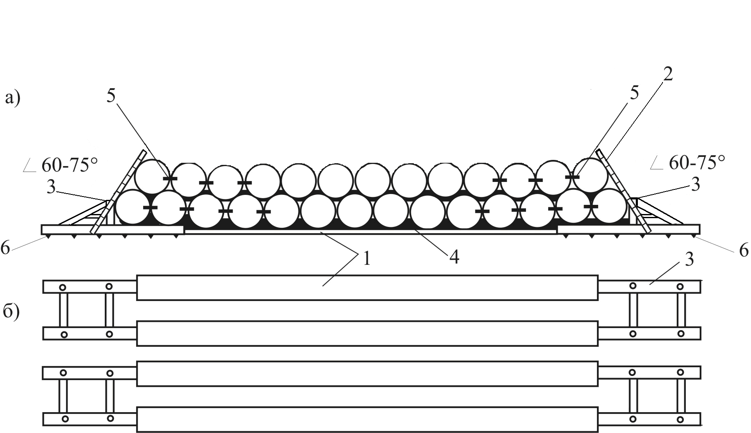

Рисунок 1 - Схема штабеля двухтрубных секций
а) вид сбоку; б) вид сверху (трубы условно не показаны)
1-ложементы; 2-лестница; 3-боковая стойка высотой 500 мм; 4-резинотканевая накладка (скальный лист); 5-скоба (струбцина); 6-упорный уголок.
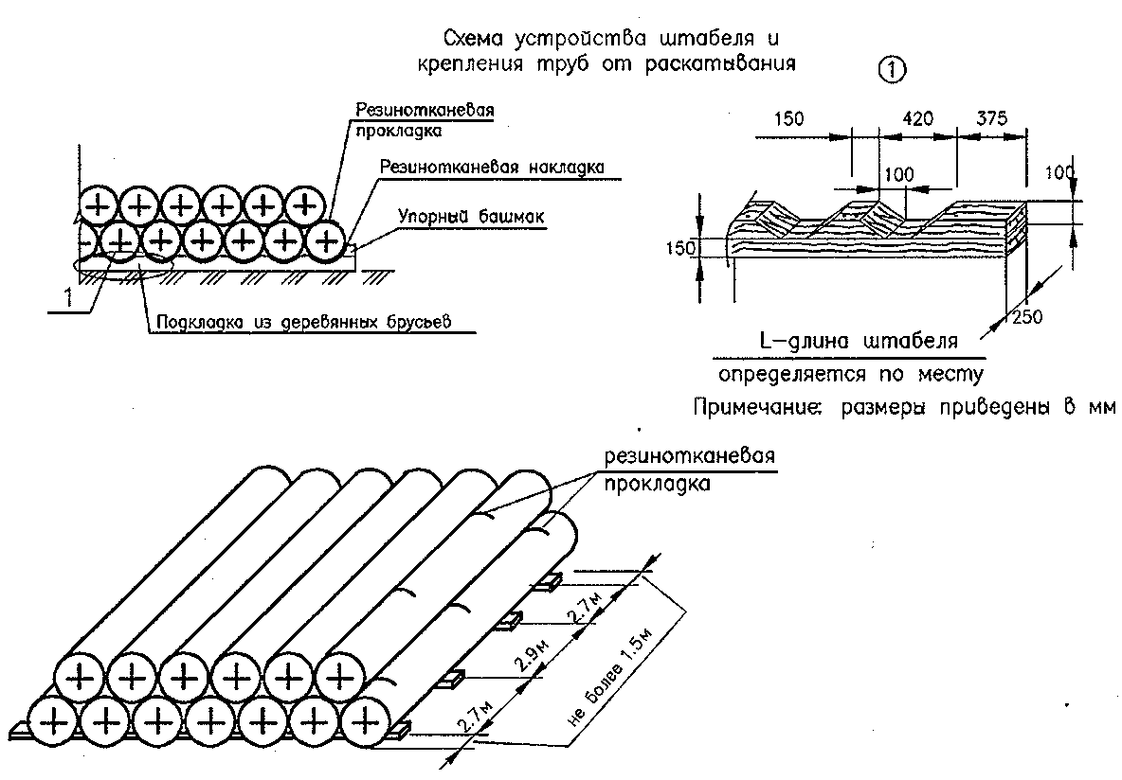

Последовательность выполнения операций по формированию и разборке штабеля двухтрубных секций на площадках складирования приведена в таблице 1

Таблица 1 – Порядок формирования и разборки штабеля двухтрубных секций

Наименование операции | Примечание
1 Формирование штабеля труб
1.1 Планировка площадки складирования
1.2 Установка двух боковых стоек с одной стороны формируемого штабеля
1.3 Укладка четырех ложементов от боковых стоек на расстояние, равное вылету стрелы крана-трубоукладчика
1.4 Укладка пяти нижних секций труб, четырех секций труб второго яруса
1.5 Закрепление скобами (струбцинами) всех секций труб, перечисленных в позиции 1.4, между собой
1.6 Последовательное увеличение длины ложементов штабеля
1.7 Укладка последовательными шагами двухтрубных секций в штабель с креплением промежуточных положений штабеля деревянными клиньями или металлическими обрезиненными башмаками
1.8 Укладка двух крайних секций труб нижнего яруса производится после установки второй пары боковых стоек с противоположной стороны штабеля
1.9 Крайние секции труб нижнего и второго со второй стороны штабеля закрепляются между собой скобами (струбцинами)
2 Разборка штабеля труб
2.1 Разборка штабеля начинается с крайних труб верхнего яруса с установкой крана-трубоукладчика около торцевой части или со стороны боковых стоек
2.2 Извлекаются скобы и закрепляются этими скобами последующие секции труб, производится снятие трех и двух труб 2 и 1 ярусов соответственно
2.3 Убираются боковые стойки
2.4 С помощью крана, который располагается со стороны убранных боковых стоек, последовательно выполняется разборка с периодическим закреплением труб нижнего яруса
2.5 При неполной разборке штабеля боковые стойки должны быть вновь установлены

  - Во время производства работ лицо ответственное за безопасное производство работ кранами – трубоукладчиками обязано:
- ознакомить бригаду под роспись с настоящей технологической картой, ППРк и ППР на объекте;
- обеспечить стропальщиков рассчитанными, испытанными и промаркированными съемными грузозахватными приспособлениями и тарой надлежащей грузоподъемности;
- вывесить в кабине и на месте производства работ список перемещаемых краном-трубоукладчиком, грузов с указанием их массы. Машинистам кранов-трубоукладчиков и стропальщикам такой список должен быть выдан на руки;
- допускать к производству работ грузоподъемные механизмы с «непросроченным» сроком освидетельствования;
- выделить место для укладки грузов, оборудовать его необходимыми приспособлениями (подкладками, подставками и др.) и проинструктировать машиниста и стропальщиков о порядке и габаритах складирования.
  - При выполнении погрузочно-разгрузочных работ должен действовать порядок обмена условными сигналами между стропальщиком и машинистом. Машинист обязан выполнять только сигналы стропальщика, за исключением сигнала "Стоп!", который может быть подан любым работником, заметившим опасность.
  - При производстве погрузочно-разгрузочных и строительно-монтажных работ должны быть обеспечены:
- достаточная обзорность из кабины машиниста;
- условия безопасного маневрирования крана-трубоукладчика;
- В случае если из кабины машиниста не обеспечивается обзорность рабочего пространства или не видно стропальщика, должен быть специально назначен промежуточный сигнальщик (из числа стропальщиков), команду которого машинист обязан выполнять. При необходимости между машинистом и стропальщиком может быть установлена двусторонняя радио или телефонная связь.
  - Во время производства погрузочно-разгрузочных работ рабочие (стропальщики, водители автомашин, экспедиторы и др.) должны находиться вне опасной зоны работы крана. Опасную зону работы крана в каждом конкретном случае определяет лицо, ответственное за безопасное производство работ.
  - Не допускается нахождение людей на элементах конструкций, материалах и оборудовании во время их подъема или перемещения. Стропальщик может находиться возле груза во время его подъёма или опускания, если груз находится на высоте не более I м от уровня площадки, на которой стоит стропальщик.
  - После окончания погрузочно-разгрузочных, строительно-монтажных работ навесные лестницы-люльки, лестницы, грузозахватные приспособления и инструменты должны быть очищены от грязи, остатков изоляции, битума и убраны. Поверхность лент мягких полотенец очистить деревянным скребком предохраняя поверхность от порезов и повреждений.
  - Очистку подлежащих подъему строительных конструкций, материалов и оборудования от грязи и наледи следует производить до начала работ. Перед подъемом проверить отсутствие посторонних предметов снаружи и внутри груза.
  - При подъеме двухтрубная секция должна быть предварительно поднята на высоту 200-300 мм для проверки правильности строповки и надёжности действия тормозов грузовой лебедки крана-трубоукладчика.
  - При невозможности предварительно установить положение центра массы двухтрубной секции, его следует определить путем пробных подъемов на высоту не более 200 мм с соответствующей перестановкой мест закрепления стропов.
  - Петли и серьги грузозахватных приспособлений следует надевать по центру зева крюка.
  - во время перемещения двухтрубные секции должны удерживаться от раскачивания и вращения оттяжками.
  - После окончания или при перерыве работы груз не должен оставаться в подвешенном состоянии. По окончании работы кабина крана-трубоукладчика должна быть заперта.
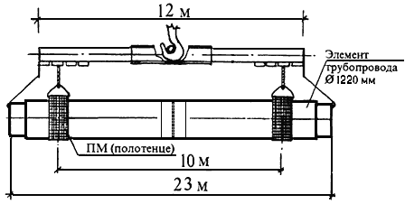

Рис. 2. Траверса для разгрузки двухтрубных секций Ø1220 мм.

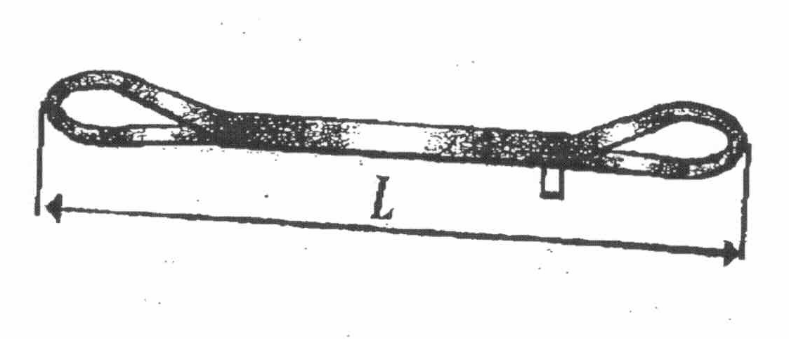

Рис. 3. Строп текстильный (полотенце) СТП
Грузоподъемность стропа 20 тн.
Длина стропа L= 5000 – 6000 мм.
Ширина ленты стропа 300 мм.
Толщина ленты стропа 6 – 8 мм.

- ТРЕБОВАНИЯ К МЕСТАМ ПРОИЗВОДСТВА РАБОТ

  - Площадку складирования двухтрубных секций следует размещать на специально отведённой территории с твёрдым и ровным покрытием (допустимый уклон не более 5 градусов). Допускается проведение погрузочно-разгрузочных работ на спланированных площадках с твёрдым грунтом, способным воспринимать проектную нагрузку от грузов и грузоподъёмных кранов.
  - Площадка складирования должна располагаться вне охранных зон ВЛ электропередачи.
  - На площадке складирования необходимо организовать отвод поверхностных вод от земляного полотна путей перемещения самоходных кранов.
  - В случае размещения площадки складирования двухтрубных секций в населённых местах необходимо выполнить ограждение данной площадки. Конструкция ограждения должна удовлетворять требованиям ГОСТ 23407-78. “Ограждения инвентарные строительных площадок и участков производства строительно-монтажных работ. Технические условия”
  - На площадке складирования и местах производства работ пожарная безопасность должна обеспечиваться в соответствии с требованиями ГОСТ 12.1.004-91. ППБО “Пожарная безопасность. Общие требования”, “Правил пожарной безопасности в нефтяной промышленности” и ППБ-01-93 “Правила пожарной безопасности в Российской Федерации”, утверждённых МВД России.
  - Электробезопасность обеспечивать в соответствии с требованиями ГОСТ 12.1.013-78. ССБТ “Строительство. Электробезопасность. Общие требования”.
  - У въезда на площадку складирования двухтрубных секций должны быть установлены схемы движения транспортных средств, а на обочинах дорог и проездов - хорошо видимые дорожные знаки, регламентирующие порядок движения транспортных средств. Все водители, машинисты кранов-трубоукладчиков должны быть ознакомлены со схемой движения под роспись.
  - На площадке складирования двухтрубных секций скорость движения автотранспорта не должна превышать 10 км/ч на прямых участках и 5 км/ч - на поворотах.
  - На площадке должны быть обозначены границы штабелей, проходов и проездов между ними. Размещать груз в проходах и проездах запрещается.
  - Ширина подъездных путей к площадке складирования двухтрубных секций должна быть при одностороннем движении автомобилей не менее 3,5 м, при двустороннем - 6,2 м. Радиус закругления автомобильных дорог должен быть не менее 10 м, а при движении автопоездов - не менее 12 м.
  - Ширина проходов к рабочим местам и на рабочих местах должна быть не менее 0,6м, а высота проходов в свету - не менее 1,8 м. Уклон площадки складирования не должен превышать углов указанных в паспорте крана-трубоукладчика и обеспечивать устойчивое положение складируемых двухтрубных секций. Свеженасыпанный грунт должен быть утрамбован. Установку крана-трубоукладчика следует производить так, чтобы при работе расстояние при любом его положении и строениями, штабелями грузов и другими предметами было не менее 1000 мм.

4. ПОТРЕБНОСТЬ В МАШИНАХ И МЕХАНИЗМАХ,
ТЕХНОЛОГИЧЕСКОЙ ОСНАСТКЕ
Оснащенность бригады машинами и механизмами:
№ п/п | Наименование | Марка | Кол-во
1 | Кран-трубоукладчик | KOMATSU D155C; D355C | 1
2 | Траверса, грузоподъемность 25 тн | ТРВ-252-У | 1
3 | Строп текстильный | СТП | 8
4 | Ломик (ключ поворотный) |  | 4
5 | Башмак для крепления, подклинивания труб | ТУ 36-2000-76 | 8
6 | Скобы для крепления труб |  | 8
7 | Ножницы для резки скрутков | ГОСТ 7210-75 | 4
8 | Лестница инвентарная |  | 4
9 | Канат пеньковый (оттяжки) L=10м | ГОСТ 483-75 | 2

5. СОСТАВ БРИГАДЫ ПО ПРОФЕССИЯМ:

№ п/п | Профессия | Разряд | Кол-во чел.
1 | Машинист крана-трубоукладчика | 6 | 1
2 | Стропальщик | 3 | 4
3 | Прораб (мастер) |  | 1

6. СХЕМА ОПЕРАЦИОННОГО КОНТРОЛЯ КАЧЕСТВА

Разгрузку двухтрубных секций, погрузку их на плетевоз и укладку в штабель необходимо выполнять методами, исключающими удары, рывки и другие воздействия, которые могли бы привести к порче труб и изоляционного покрытия.
При производстве погрузочно-разгрузочных и транспортных работ, следует соблюдать ряд дополнительных требований:
- трубы запрещается волочить по земле, а также по нижележащим трубам;
- во избежание повреждения секций труб при выгрузке из плетевоза и транспортировке на стреле трубоукладчика они должны находиться на высоте не менее 0,5 м от верха препятствия;
- стрелы трубоукладчиков должны быть облицованы эластичными накладками;
- при укладке секций труб на плетевоз их необходимо уложить и закрепить таким образом, чтобы предотвратить их смещение во время движения плетевоза.
При разгрузке двухтрубных секций на трассе производится следующий контроль:
- низ секций труб не должен касаться земли. Минимальное расстояние в свету не менее 15 см;
- фиксирующие клинья должны быть с каждой стороны двухтрубных секций;
- элементы монтажных опор не должны иметь дефектов (трещины, изломы, прогибы);
- раскладка двухтрубных секций по трассе (по диаметру и толщине стенки труб) должна соответствовать плану раскладки труб, разработанному Подрядчиком в соответствии с рабочими чертежами;
- заводские продольные швы должны быть расположены в верхней половине периметра секций труб.
Контроль над соблюдением качества выполнения погрузочно-разгрузочных операций, складирования и хранения труб и раскладки труб на трассе возлагается на соответствующих инженерно-технических работников, которые несут полную ответственность за эти работы.
При производстве погрузо-разгрузочных работ, а также при складировании труб следует соблюдать следующие требования:
- такелажные приспособления должны быть проверены на отсутствие задиров и искривлений на торцевых захватах в местах, имеющих контакт с трубой;
- крюки торцевых захватов должны иметь прокладки из мягкого материалы;
- трубы запрещается волочить по земле, а также по нижележащим трубам;
- во избежание повреждения труб при выгрузке их с платформ и транспортировке на стреле трубоукладчика они должны находиться на высоте не менее 0,5 м от верха препятствия;
- при укладке труб на плетевоз их необходимо уложить и закрепить таким образом, чтобы предотвратить их смещение во время движения плетевоза;
- во избежание продольного перемещения труб во время движения следует крепить их стопорными крюками с обоих концов так, чтобы стопорные крюки были в натянутом положении;
- во избежание поперечного перемещения труб на автотягаче и прицепе-роспуске ее увязывают поясами из транспортной ленты или другого эластичного и прочного материала;
- при укладке труб в штабель их необходимо закрепить инвентарными упорными башмаками от раскатывания и возможного повреждения;
- при штабелировании труб фаски под сварку не должны примыкать к покрытию соседних труб.
Контроль за соблюдением качества выполнения всех операций возлагается на инженерно-технических работников, ответственных за эти работы.

Состав контроля | Кто контролирует | Периодичность,  режим контроля | Техническое оснащение | Регистрация контроля | Схема контроля. Технические требования при контроле
Перевозка секций труб автомобильным транспортом.  а) правильность размещения груза на автопоезде | Исполнитель работ  Мастер | До начала транспортировки груза на каждом прицепе-роспуске | Визуально | * | Секции располагают на автопоезде таким образом, чтобы 0,6-0,7 общей нагрузки автопоезда приходилось на прицеп, а передний конец секции выступал перед коником не менее, чем на 1 метр.
 |  |  |  |  | Сумма уклона | Допустимый задний свес секции при погрузочной высоте 2,1 м
 |  |  |  |  | 35 | 3,5
 |  |  |  |  | 30 | 4,2
 |  |  |  |  | 25 | 5,0
 |  |  |  |  | 20 | 6,0
 |  |  |  |  | 15 | 7,8
 |  |  |  |  | 10 | 13,0
б) Правильность увязки труб на транспортном средстве | Исполнитель работ  Мастер | Непрерывно  Периодически | Визуально |  | Транспортные средства должны быть оборудованы устройствами (кониками, прокладками и др.), обеспечивающими сохранность трубных секций и безопасность движения. Во избежание перемещений секций труб должны быть закреплены на транспортном средстве согласно схеме увязки.

7. СХЕМЫ ПРОИЗВОДСТВА РАБОТ
Двухтрубные секции следует размещать на выровненных площадках, принимая меры против самопроизвольного смещения, просадки, осаживания и раскатывания складируемых материалов.
Подкладки и прокладки в штабелях складируемых секций труб следует располагать в одной вертикальной плоскости. Толщина подкладок и прокладок при штабелировании должна быть не менее 20 мм.
Применение прокладок круглого сечения при складировании двухтрубных секций в два яруса запрещается.
Между штабелями секций труб на площадке складирования должны быть проходы шириной не менее 1 м и проезды, ширина которых зависит от габаритов транспортных средств и грузоподъемных кранов, обслуживающих данную площадку.
При выполнении работ на штабеле высотой более 1,5 м необходимо применять переносные инвентарные лестницы. Двухтрубные секции Д 1020, согласно данной техкарте, складируются в 2 яруса — «в седло» с резинотканевыми подкладками толщиной не менее 20 мм., причем нижний ряд секций труб укладывается на инвентарные лежки либо ложементы, обшитые резинотканевой лентой шириной не менее 100 мм и толщиной не менее 20мм. Штабель укрепляется инвентарными деревянными (металлическими, с резинотканевыми прокладками) башмаками, надежно закрепленными на подкладках.
Способы укладки двухтрубных секций должны обеспечивать:
- устойчивость штабелей;
- механизированную разборку штабеля;
- безопасность производства работ на площадке складирования при производстве работ;
- возможность применения и нормального функционирования средств защиты работающих и пожарной техники.
Площадку складирования двухтрубных секций следует размещать на специально отведенной территории с твердым и ровным покрытием (допустимый уклон не более 5 градусов). Допускается применение спланированных площадок с твердым грунтом, способным воспринимать проектную нагрузку от грзов и грузоподъемных кранов.
На площадке складирования двухтрубных секций необходимо организовать отвод поверхностных вод от земляного полотна, проходов и проездов кранов-трубоукладчиков.

На площадке складирования двухтрубных секций и местах производства работ пожарная безопасность должна обеспечиваться в соответствии с требованиями ГОСТ 12.1.004-91,

Постановление Правительства Российской Федерации от 25 апреля 2012 г. n 390 о противопожарном режиме
Электробезопасность обеспечивается в соответствии с требованиями ГОСТ 12.1.013-78 ССБТ «Строительство. Электробезопасность. Общие требования».
Площадка складирования двухтрубных секций должна быть оборудована знаками безопасности по ГОСТ 12.4.026.76.
На площадке складирования двухтрубных секций скорость движения автотранспорта не должна превышать 10 км/ч на прямых участках и 5 км/ч − на поворотах;
На площадке складирования двухтрубных секций должны быть обозначены границы штабелей, проходов и проездов между ними. Размещать секции труб в проходах и проездах запрещается.
Ширина подъездных путей к площадке складирования двухтрубных секций должна быть при одностороннем движении автомобилей не менее 3,5 м, при двустороннем − 6,2 м. Радиус закругления автомобильных дорог должен быть не менее 10 м.
Ширина проходов к рабочим местам и на рабочих местах должна быть не менее 0,6 м, а высота проходов в свету − не менее 1,8 м.
Установку крана-трубоукладчика следует производить так, чтобы при работе расстояние при любом его положении и строениями, штабелями грузов и другими предметами было не менее 1000 мм.

Требования к съемным грузозахватным приспособлениям и таре
Съемные грузозахватные приспособления (СГЗП) должны снабжаться клеймом или металлической биркой с указанием номера, грузоподъемности и даты испытания. Грузоподъемность стропов общего назначения указывается при угле между его ветвями, равном 90^{о}. Грузоподъемность стропов целевого назначения, предназначенных для подъема определенного груза, указывается при угле между ветвям, принятом при расчете. Съемные грузозахватные приспособления должны снабжаться паспортом.
Грузозахватные приспособления, предназначенные для строповки грузов и подвешивания их на крюковую обойму грузоподъемных кранов должны быстро и легко сниматься, надежно удерживать и не деформировать груз.
В процессе эксплуатации съемные грузозахватные приспособления и тара должны периодически осматриваться в установленные сроки, но не реже чем:
- через 1 мес. при осмотре траверс, троллейных подвесок, захватов и тары;
- через каждые 10 дней при осмотре стропов (за исключением редко используемых) и мягких полотенец.
Редко используемые съемные грузозахватные приспособления должны осматриваться перед выдачей их в работу.
Ежедневно перед началом работы съемные грузозахватные приспособления должны осматриваться стропальщиком и лицом, ответственным за безопасное производство работ по перемещению грузов кранами.
Съемные грузозахватные приспособления и тара, не имеющие бирок (клейм), немаркированные и поврежденные к работе не допускаются. Нахождение их в местах производства работ запрещено.
Территория площадки складирования двухтрубных секций, проходы, проезды, рабочие места зоны работы грузоподъемных кранов в темное время суток должны быть освещены в соответствии с нормами искусственного освещения
Применяемые на площадке складирования секций труб осветительные установки не должны создавать резких световых контрастов, теней и отблесков.
Производство погрузочно-разгрузочных работ в темное время суток при отсутствии или при освещенности, не соответствующей нормативным величинам, запрещается.
Неблагоприятными погодными условиями, влиявшими на безопасность работ с использованием грузоподъемных кранов, при которых работа их должна быть запрещена следует считать:
- температуру наружного воздуха ниже 40^{о}С;
- скорость ветра выше величины, указанной в паспорте крана;
- ограничение видимости в пределах зоны производства работ (туман, ливень, пыльная буря, обильный снегопад, метель и т.п.);
- гололед, гроза.
Администрация генподрядной организации (предприятия) должна своевременно оповестить все работающие подразделения (свои и субподрядные) о предполагаемых резких переменах погоды.
Проведение погрузочно-разгрузочных работ при грозе, гололеде и отсутствии видимости в пределах зоны производство работ запрещается.
Работа стреловых кранов при температуре ниже 40^{о}С разрешается в исключительных случаях (ликвидация последствий аварий, стихийного бедствия). Для этого необходимо:
- произвести внеочередное техническое освидетельствование крана силами общества, эксплуатирующего кран;
- ограничить грузоподъемность крана на любом вылете в 2 раза по сравнению с паспортной величиной;
- не менее 3 раз в смену производить внешний осмотр конструкций крана;
- проверить исправность элементов наружного освещения.
Во избежание появления в условиях низких температур деформаций элементов стальных конструкций кранов, которые могут создавать очаги концентрации напряжений с последующим разрушением металла, удары металлоконструкций крана о какие-либо предметы запрещаются.
При работе в заболоченной местности, в условиях отрицательных температур, не допускать попадания посторонних предметов и обледенения парковочной зоны стрелы крана.

Выгрузка двухтрубной секции из автомобиля краном-трубоукладчиком
  - Проверить готовность площадки, грузоподъемного крана, грузозахватных
приспособлений к производству работ
  - Кран-трубоукладчик установить так, чтобы при работе крана расстояние
между частью крана при любом его положении и транспортными средствами и другими предметами было не менее 1 метра.
  - Подать автопоезд под разгрузку, затормозить стояночным тормозом, рычаг КПП поставить на первую передачу, при необходимости установить под колеса тормозные башмаки
  - Подача автопоезда задним ходом в зоне производства работ должна производиться водителем только по команде лица, руководящего этими работами (мастера, бригадира, звеньевого).
  - Тщательно осмотреть груз и убедиться в надежности его крепления При обнаружении перекоса или ненадежной увязки груза приступать к работе без указаний лица, ответственного за безопасное производство работ по перемещению грузов кранами, запрещается.
  - Разгрузку груза с автопоезда производить только после того, как водитель
выйдет за пределы опасной зоны работы крана.
  - Освободить предназначенный к подъему груз от крепежных деталей
(приспособлений), убедиться, что он не защемлен, не завален, не примерз
  - Проверить отсутствие на грузе незакрепленных предметов, а внутри труб
большого диаметра-отсутствие земли, льда или других предметов, которые могут выпасть при подъеме.
  - Двухтрубные секции с заводской изоляцией следует разгружать мягкими полотенцами, с целью предохранения целостности изоляции
  - Произвести его зацепку (обвязку) в соответствии со схемой строповки.
  - Приподнять груз над грузовой платформой на 100-300 мм для проверки
правильности строповки, удерживая трубу от разворота оттяжками
  - Движение крана-трубоукладчика производить на первой передачи, без
рывков, плавно Во время движения сопровождать груз не допуская его разворота.
  - Груз складировать в отведенном для этого месте, на подкладки,
исключающее его раскатывания, примерзание.
  - После разгрузки всех единиц груза автопоезд подготовить к дальнейшему
следованию.
  - Рабочим, занятым разгрузкой, запрещено заводить двигатель автомобиля,
передвигать автопоезд по площадке.

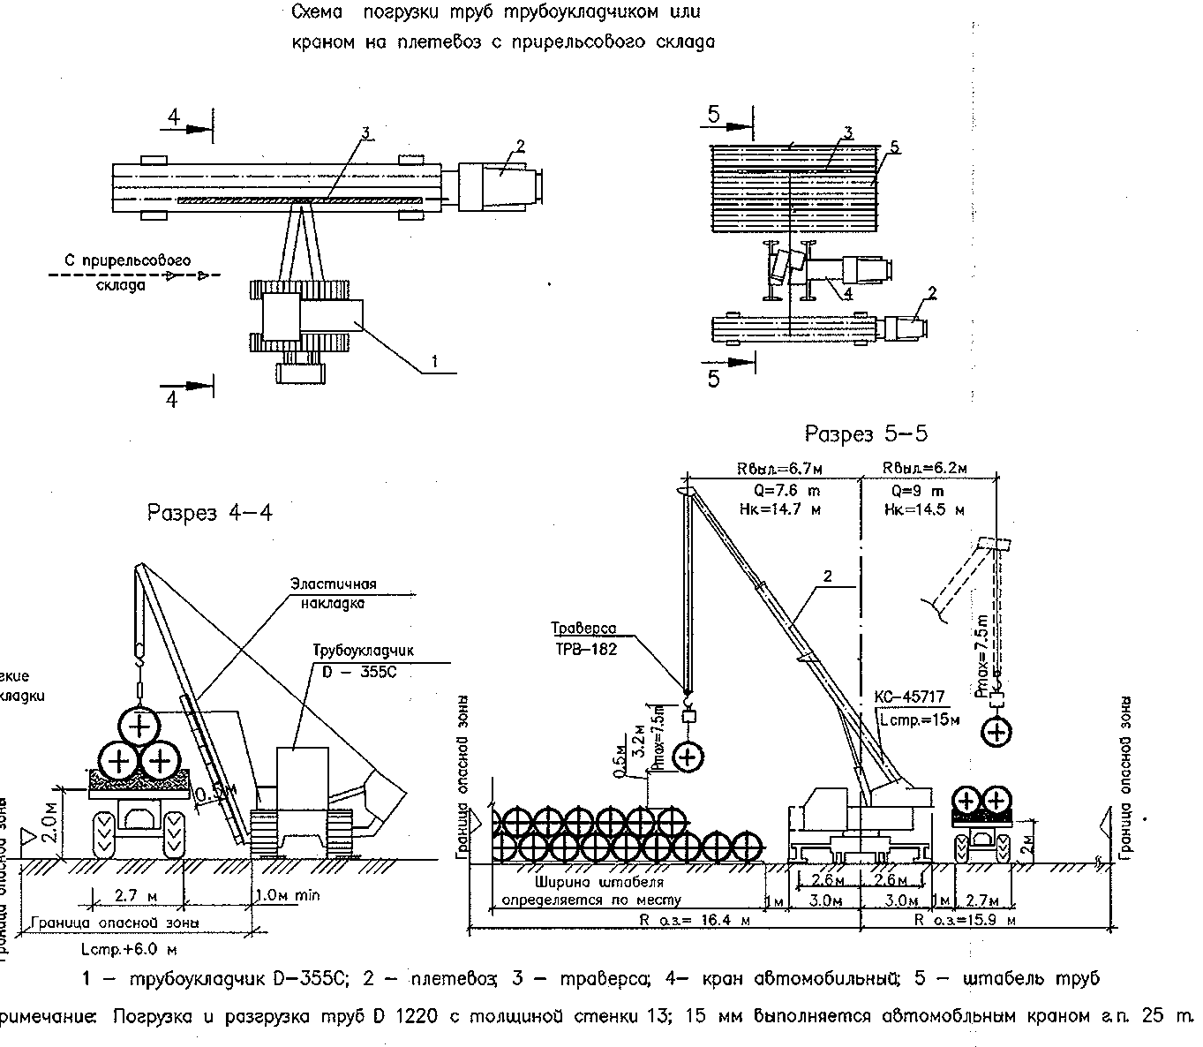
Рис. 4. Схема укладки двухтрубной секции на плетевоз

8. РЕШЕНИЯ ПО ОХРАНЕ ТРУДА, ПРОМЫШЛЕННОЙ И ПОЖАРНОЙ БЕЗОПАСНОСТИ.

Настоящий раздел разработан в соответствии с требованиями СНиП 12-03-2001 «Безопасность труда в строительстве. Часть 1. Общие требования», СНиП 12-04-2002 «Безопасность труда в строительстве. Часть 2. Строительное производство»;

8.1. Погрузо-разгрузочные работы.
8.1.1.Погрузо-разгрузочные работы должны производиться, как правило, механизированным способом, согласно требованиям ПОТ РМ-007-98 «Межотраслевые правила по охране труда при погрузо-разгрузочных работах и размещении грузов», ПБ 10-382-00 «Правила устройства и безопасной эксплуатации грузоподъемных кранов», ПБ 10-157-97 «Правила устройства и безопасной эксплуатации кранов-трубоукладчиков».
8.1.2. К погрузо-разгрузочным работам допускаются лица, сдавшие экзамен по «Правилам устройства и безопасной эксплуатации грузоподъемных кранов» и имеющие удостоверения стропальщиков. Рабочие должны быть обеспечены средствами индивидуальной защиты (каски, рукавицы и т.д.).
8.1.3. В путевом листе крана должны быть записаны фамилия и номера удостоверений лица, ответственного за безопасное производство работ, и стропальщиков.
8.1.4. Рабочие, занятые на погрузо-разгрузочных работах, должны быть ознакомлены с технологической картой до начала работ.
8.1.5. Работы по разгрузке полувагонов должны производиться под непосредственным руководством лица, ответственного за безопасное производство работ кранами.
8.1.6. При погрузке и разгрузке труб основными опасными производственными факторами являются:
- неправильная строповка, крепление и раскрепление грузов;
- падение с высоты;
- нахождение людей в зоне производства работ;
- неисправность механизмов и инвентаря;
- раскатка труб в штабеле при складировании;
- скольжение такелажников, грузчиков в местах работы грузоподъемных механизмов при перемещении грузов;
- захламленность, обледенение погрузо-разгрузочных площадок;
- недостаточное освещение, неблагоприятные климатические условия;
- производство работ вблизи линий электропередач.
8.1.7. Для исключения и снижения воздействия опасных факторов необходимо выполнять следующие мероприятия по технике безопасности:
- запрещается нахождение людей в границах опасной зоны движущихся рабочих органов машин, определяемые расстоянием не менее 5 м от предельного положения рабочего органа;
- крепление грузов выполнять согласно схемам, способам строповки грузов, предупредительным надписям, плакатам;
- переходить на рядом стоящий вагон или сходить с вагона только по трапу и инвентарной лестнице соответственно;
- не допускать нахождение людей на платформах, автомашинах, полувагоны и другом подвижном составе при разгрузке или погрузке;
- запрещается участвовать в погрузо-разгрузочных работах водителям или другим лицам, не входящим в состав бригады. Нахождение людей на штабеле труб запрещается;
- штабеля труб должны быть расположены правильными рядами с проходом не менее 1 м с обеих сторон между штабелем и автокраном;
- минимальное расстояние между краем штабеля и ближайшим рельсом 2,5 м;
- не допускать работу крана при отсутствии в путевом листе или журнале записи об его исправности;
- обеспечить такелажников испытанными и соответствующими массе и характеру груза съемными грузозахватными приспособлениями;
- необходимо обеспечить надежное основание штабеля, т.е. спланировать площадку, уложить подкладку из бревен под нижний ряд, установить надежные инвентарные металлические упоры для предохранения от раскатывания нижнего ряда труб;
- нельзя вытаскивать из штабеля зажатую трубу;
- перед строповкой трубы должны быть очищены от наледи, комьев грязи и посторонних предметов;
- уклон площадки при работе автокрана не должен превышать 3^{о}, для крана-трубоукладчика - 8^{о};
- вылет стрелы должен соответствовать указателю грузоподъемности;
- запрещается поднимать груз при косом натяжении каната;
- выработка зева крюка автокрана или трубоукладчика не должна превышать 10 %;
- не допускать подтаскивание труб кранами, при подъеме и опускании выравнивание труб собственной массой людей, подъема неправильно застропленного и неуравновешенного груза;
- при загрузке плетевоза (трубовоза) запрещается находиться в кабине, на раме или прицепе плетевоза (трубовоза);
- производство работ в охранной зоне линии электропередач следует производить под непосредственным руководством инженерно-технического работника при наличии письменного разрешения организации-владельца линии и наряда-допуска;
- соблюдать безопасное расстояние от ЛЭП:

Напряжение, кВ | до 1 | 1 - 20 | 35-110 | 150-220 | 330 | 500-750
Расстояние, м | 1,5 | 2 | 4 | 5 | 6 | 9

При необходимости выполнения погрузочно-разгрузочных работ в охранной зоне действующей ВЛ электропередачи (табл.2.) установку и работу стрелового крана в охранной зоне В.Л. следует производить при наличии письменного разрешения организации-владельца линии и наряда-допуска, определяющего безопасные условия работ.
Таблица 2
Напряжение, кВ | Минимальное расстояние от крайнего провода (при неотключенном их положении), м
До 1 | 2
От 1 до 20 включительно | 10
35 | 15
110 | 20
От 150 до 220 включительно | 25
От 330 до 500 включительно | 30
750 | 40
800 (постоянный ток) | 30

- в зимнее время подъездные пути площадки должны быть очищены от льда и посыпаны песком, шлаком;
- освещенность погрузо-разгрузочных площадок в темное время суток должна обеспечивать нормальные условия производства работ (не менее 10 лк), при недостаточном освещении, сильном снегопаде или тумане, при силе ветра, скорость которого превышает допустимую при работе данного крана, прекратить работу крана;
- рабочие, занятые на погрузо-разгрузочных работах, должны быть обеспечены санитарно-бытовыми помещениями и доброкачественной питьевой водой;
- по правилам Ростехнадзора кран должен быть освидетельствован;
- в процессе эксплуатации съемные грузозахватные устройства должны подвергаться периодическому осмотру лицом, ответственным за их исправное состояние, в установленные сроки, не реже, чем:
- каждый месяц при осмотре траверс;
- каждый месяц при осмотре тары, клещевых и других захватов;
- каждые 10 дней при осмотре стропов (за исключением редко используемых);
- техническое состояние грузозахватных устройств проверяется осмотром;
- браковка стальных канатных стропов должна производиться в соответствии с Правилами Ростехнадзора России.
8.1.8. Выявленные в процессе осмотра поврежденные съемные ГУ изымаются из работы до проведения ремонта. Результаты осмотра и испытаний заносятся в журнал учета. Журнал содержит полные сведения о каждом устройстве. На каждом ГУ должна быть табличка или бирка с указанием предельной грузоподъемности, инвентарного номера и даты испытаний.
8.2. Транспортные работы.
8.2.1. Перевозка крупногабаритных и тяжеловесных грузов автомобильным транспортом по дорогам, открытым для общего пользования, должна осуществляться с соблюдением требований Инструкции по перевозке крупногабаритных грузов автомобильным транспортом и согласовываться с органами дорожного движения в установленном порядке.
Техническое состояние и оборудование автомобилей, находящихся в эксплуатации, должны соответствовать правилам по охране труда на автомобильном транспорте.
Они должны проходить техосмотры в соответствии с Правилами проведения ГИБДД МВД России, утв. 15.03.99 № 190.
8.2.2. При транспортных работах по перевозке труб основными вредными и опасными производственными операциями являются:
- производство работ в зоне перемещения машин;
- перевозка длинномерных, тяжеловесных и крупногабаритных грузов;
- движение транспортных средств в зоне пересечения с линией электропередач;
-места пересечения автомобильных дорог с действующими трубопроводами;
- движение транспортных средств в малонаселенной местности.
8.2.3. Для исключения и снижения воздействия вредных и опасных факторов необходимо выполнять следующие мероприятия по технике безопасности:
- до выезда в рейс водитель обязан проверить работоспособность всех систем автомобиля и прицепа, над кабиной плетевоза должен быть установлен опознавательный знак автопоезда;
- водитель должен соблюдать безопасную дистанцию, правильно выбирать скорость движения, исходя из дорожных условий;
- в случае сплошной гололедицы движение автотранспорта запрещается;
- при движении под линиями электропередач водитель должен следить за тем, чтобы высота автомашины с грузом не превышала 5 м при движении по автомобильным дорогам и 3,5 м при движении по проселочным дорогам и без дорог;
- переезд рек и водоемов по льду, переезд через действующие коммуникации разрешается только в установленных местах, обозначенных вехами и указателями;
- при перевозке на дальние расстояния в местностях с редко расположенными населенными пунктами следует организовывать пункты, указывая их в путевых листах;
- не разрешается направлять в дальние рейсы одиночные машины (их число должно быть не менее двух).
При перевозке труб и секций на автомобильном или тракторном поезде необходимо соблюдать следующие требования:
а) трубы и секции должны быть надежно укреплены;
б) на расстоянии 0,5 м от задней стенки кабины автомобиля установить
стальной щит толщиной 8-10 мм для защиты кабины от сползающих труб при спуске автомобиля под уклон или при резком торможении.
Перевозимые грузы (трубы или секции труб) должны обозначаться сзади знаком «крупногабаритный груз», а в темное время суток при видимости менее 20 м зажженными фонарями или световозвращателями красного света.

ПОЖАРНАЯ БЕЗОПАСНОСТЬ.
Для обеспечения пожарной безопасности персонал ООО КСУ «Сибнефтепроводстрой» должен пройти вводный инструктаж у инспектора по пожарной безопасности, а также целевой инструктаж по пожарной безопасности на рабочем месте и выполнять требования РД-13.220.00-КТН-575-06. Стандарт. Правила пожарной безопасности на объектах ОАО «АК Транснефть» и дочерних акционерных обществ магистральных нефтепроводов» с записью в Журнале регистрации инструктажей персонала. Персонал, участвующий в проведении огневых работ, должен пройти обучение по программе ПТМ в организации, имеющей лицензию на данный вид деятельности, и иметь документ установленной формы, а также талон противопожарной безопасности к квалификационному удостоверению.
На всех этапах производства работ должны соблюдаться правила пожарной безопасности в соответствии с ГОСТ 12.1.004-91 ССБТ «Пожарная безопасность. Общие требования».Строительные площадки оборудуются средствами пожаротушения согласно Постановление Правительства Российской Федерации от 25 апреля 2012 г. n 390 о противопожарном режиме
Все автотранспортные средства участвующие в строительстве, должны быть оснащены не менее, чем двумя огнетушителями ОУ-10, ОП-10.
Производитель работ обязан проверить выполнение мер пожарной безопасности в пределах рабочей зоны. Ответственность за соблюдение установленных противопожарных мероприятий на каждом рабочем месте возлагается на непосредственных исполнителей работ.
Рабочие места должны быть укомплектованы первичными средствами пожаротушения:

- огнетушитель ОУ-5,8 (или ОП-10) -не менее 100л
- лопата совковая - 2 шт
- лопата штыковая - 2 шт
- кошма войлочная 2х2 м - 2 шт
- топор - 1 шт
- бочка с водой - 200 л
- ящик с песком 1 м3 - 1 шт
- багор - 1 шт
- ведра - 2 шт

Средства пожаротушения должны быть окрашены в соответствии с требованиями ГОСТ 12.4.026-2001 г. «Знаки безопасности разметка сигнальная».
Проходы к первичным средствам пожаротушения должны быть всегда свободны и обозначены соответствующими знаками.

9. ГРАФИЧЕСКИЕ ПРИЛОЖЕНИЯ

1. Граница опасной зоны при погрузке, выгрузке двухтрубной секции

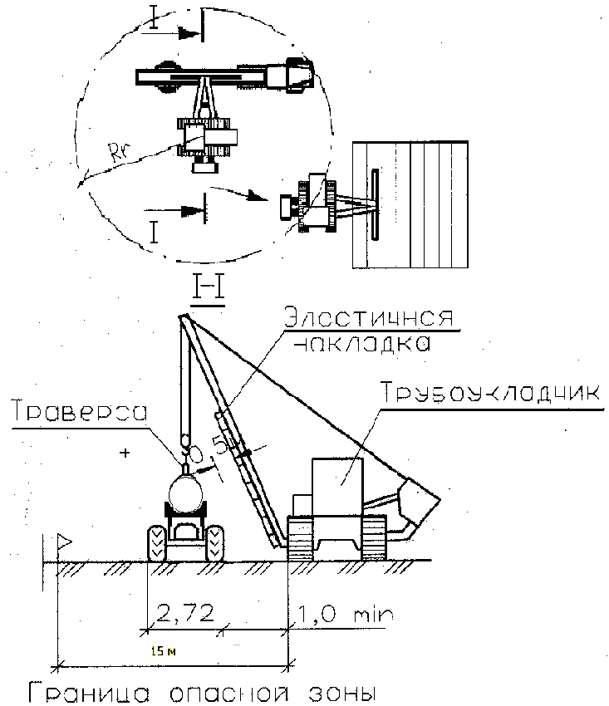

2. Знаковая сигнализация при производстве погрузочно–разгрузочных работ

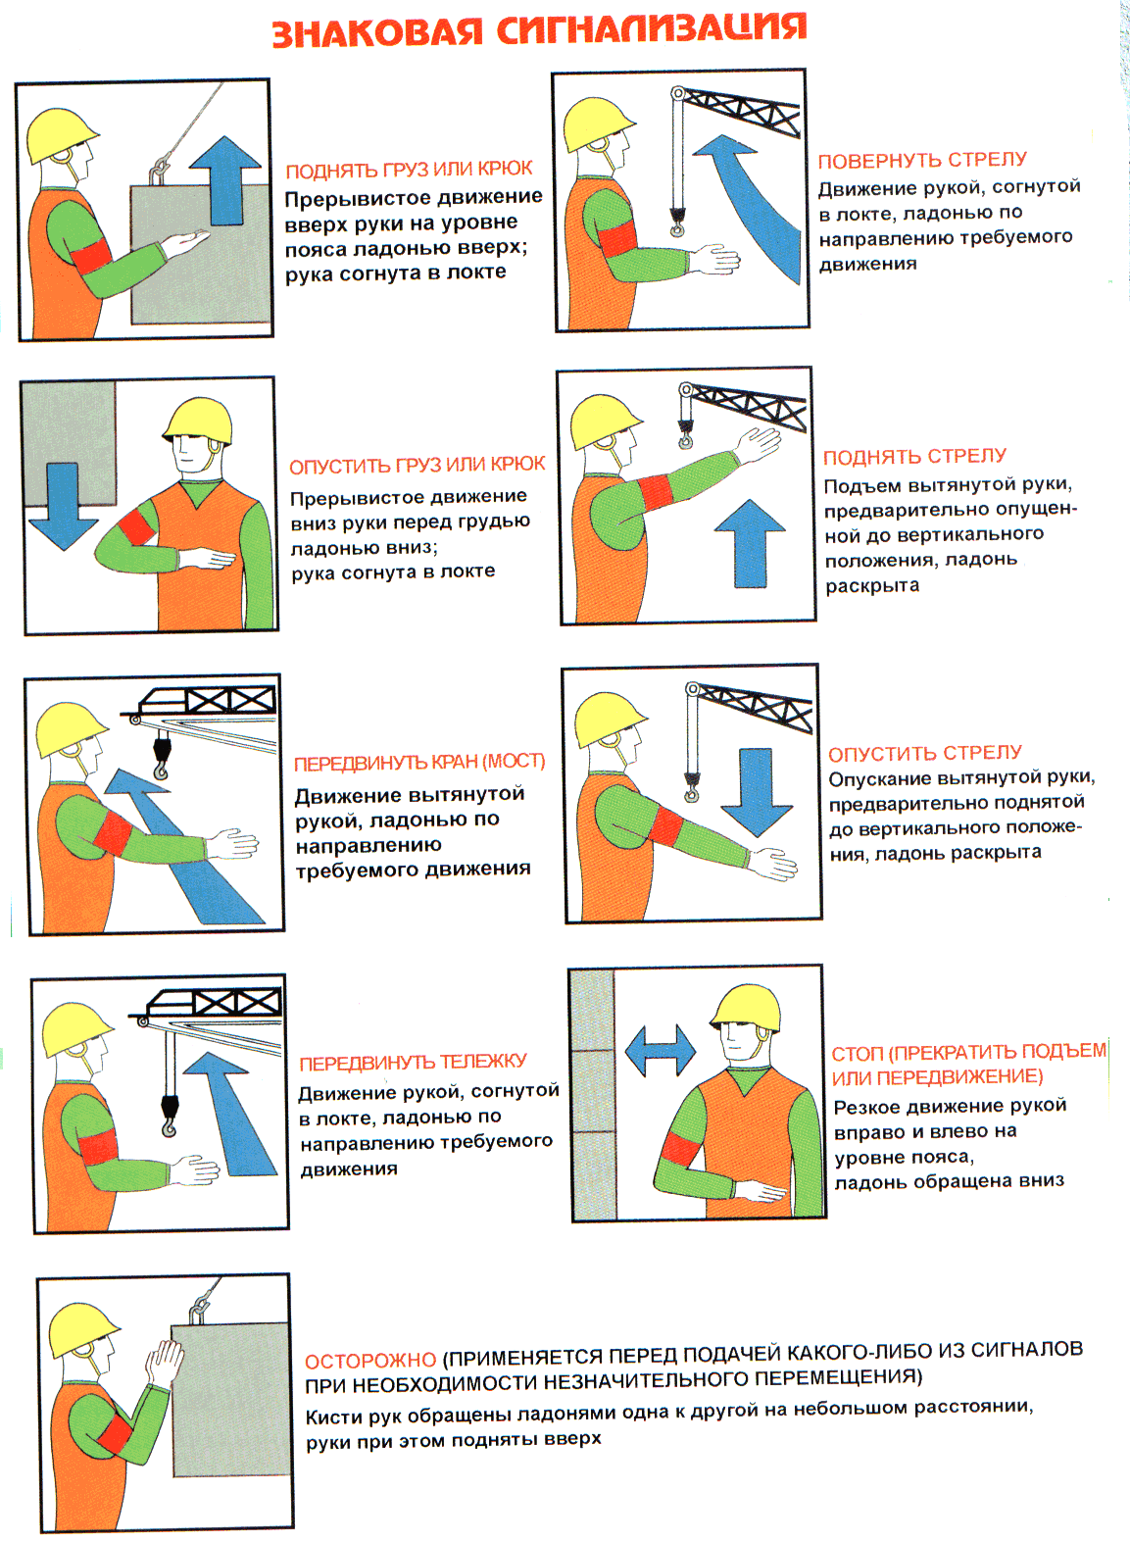

10. ЛИСТ ОЗНАКОМЛЕНИЯ

Лица, ответственные за производство работ, должны быть ознакомлены с данной технологической картой под подпись и несут персональную ответственность за выполнение содержащихся в ней указаний.

Фамилия Имя Отчество, должность | Запись «Ознакомлен», дата, подпись

